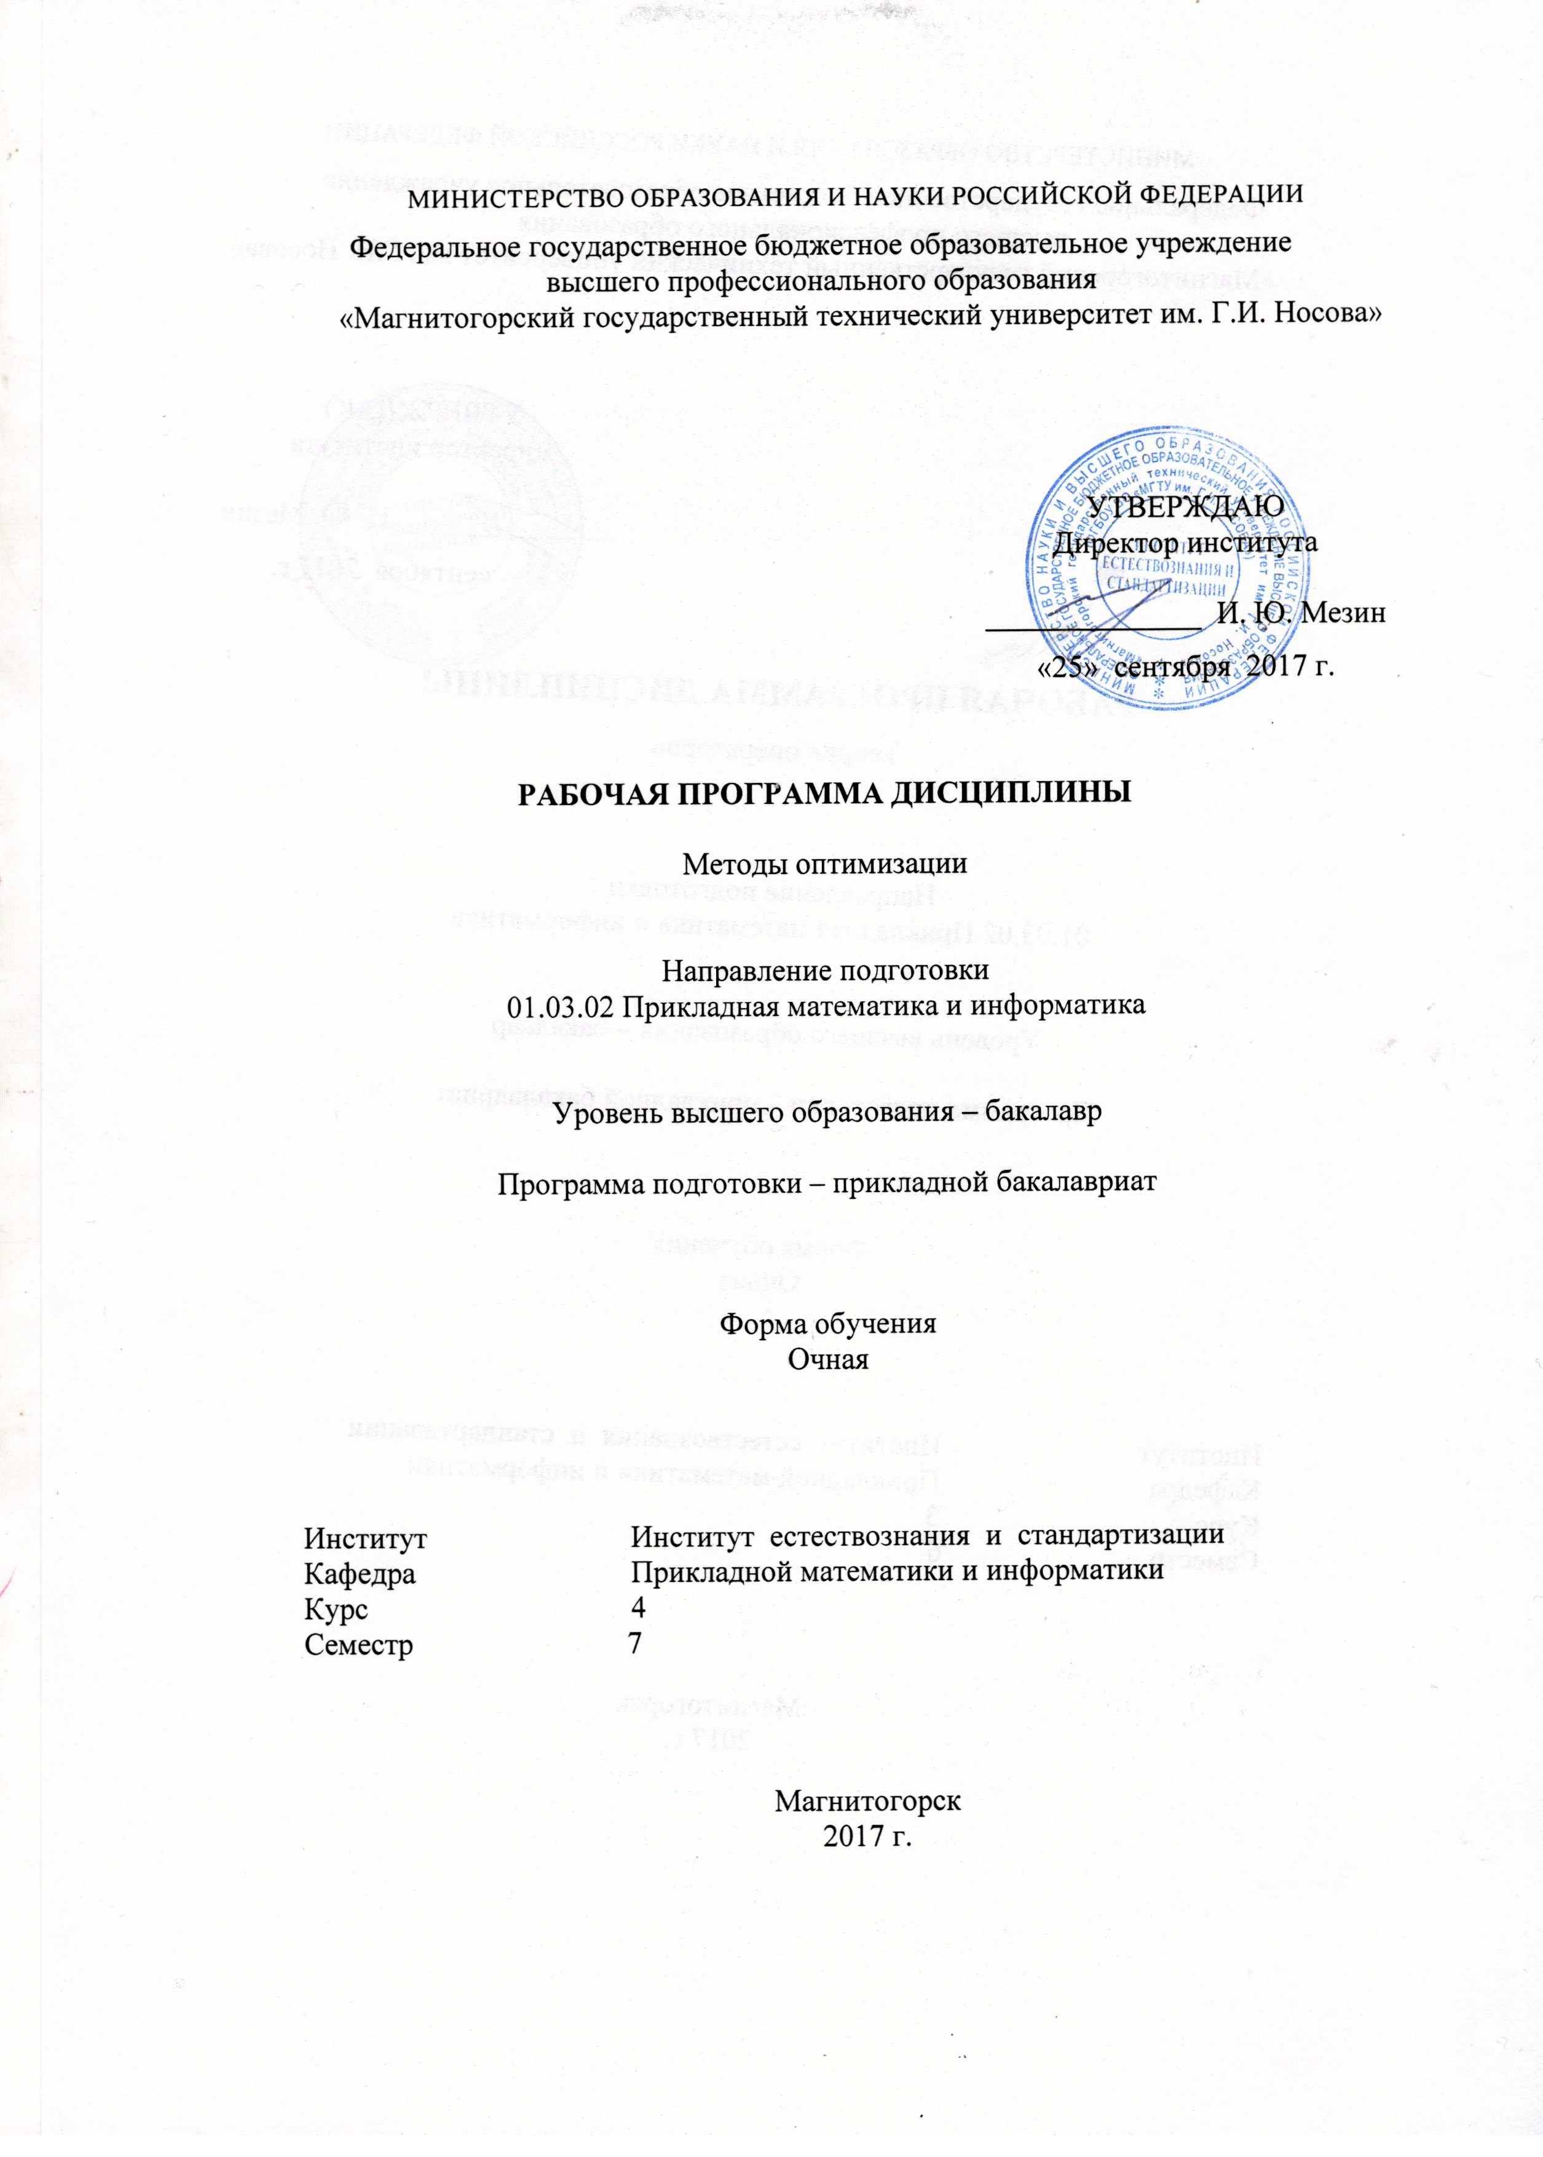

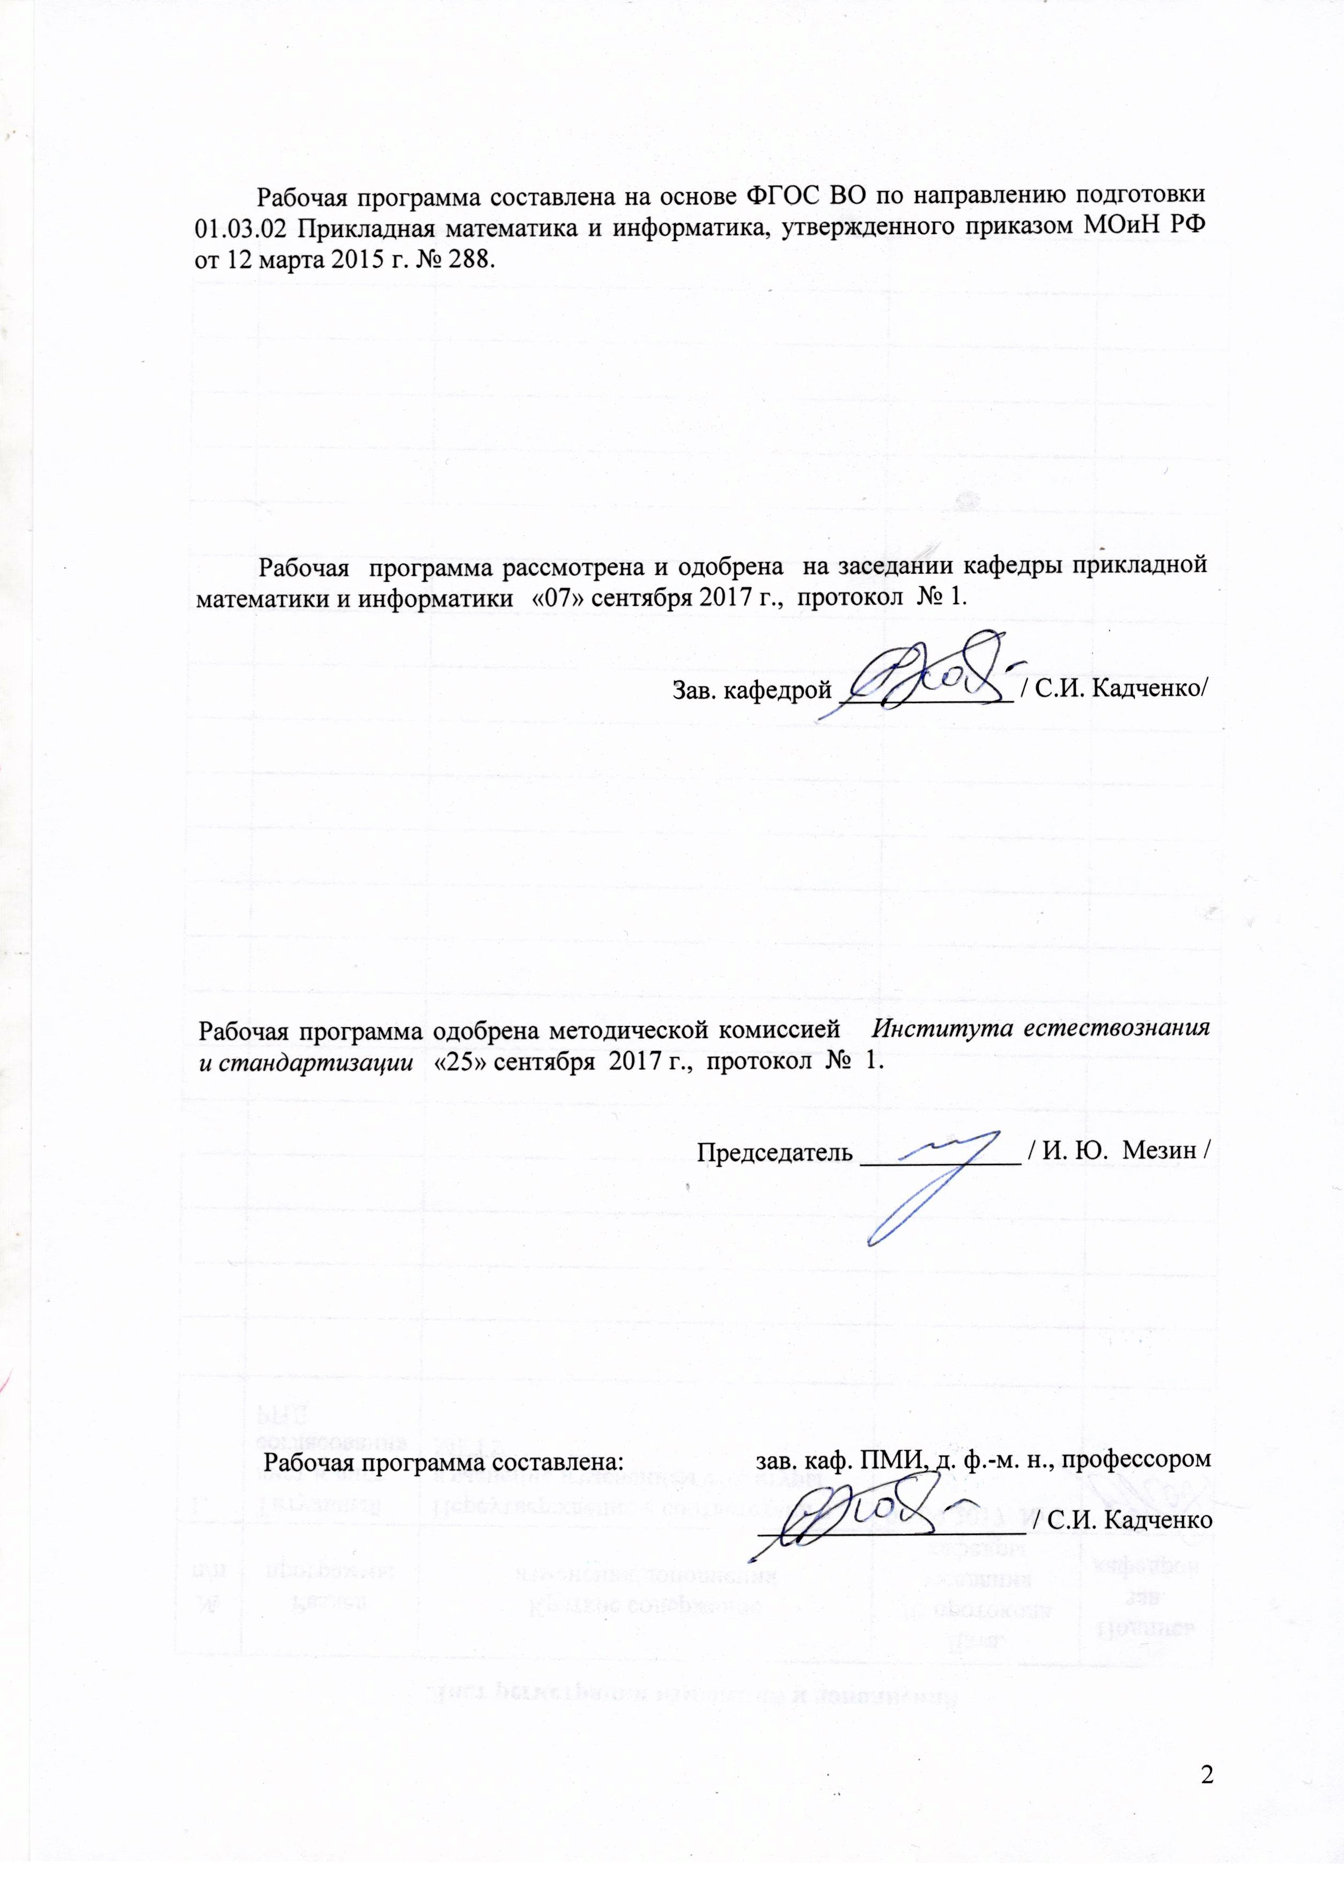

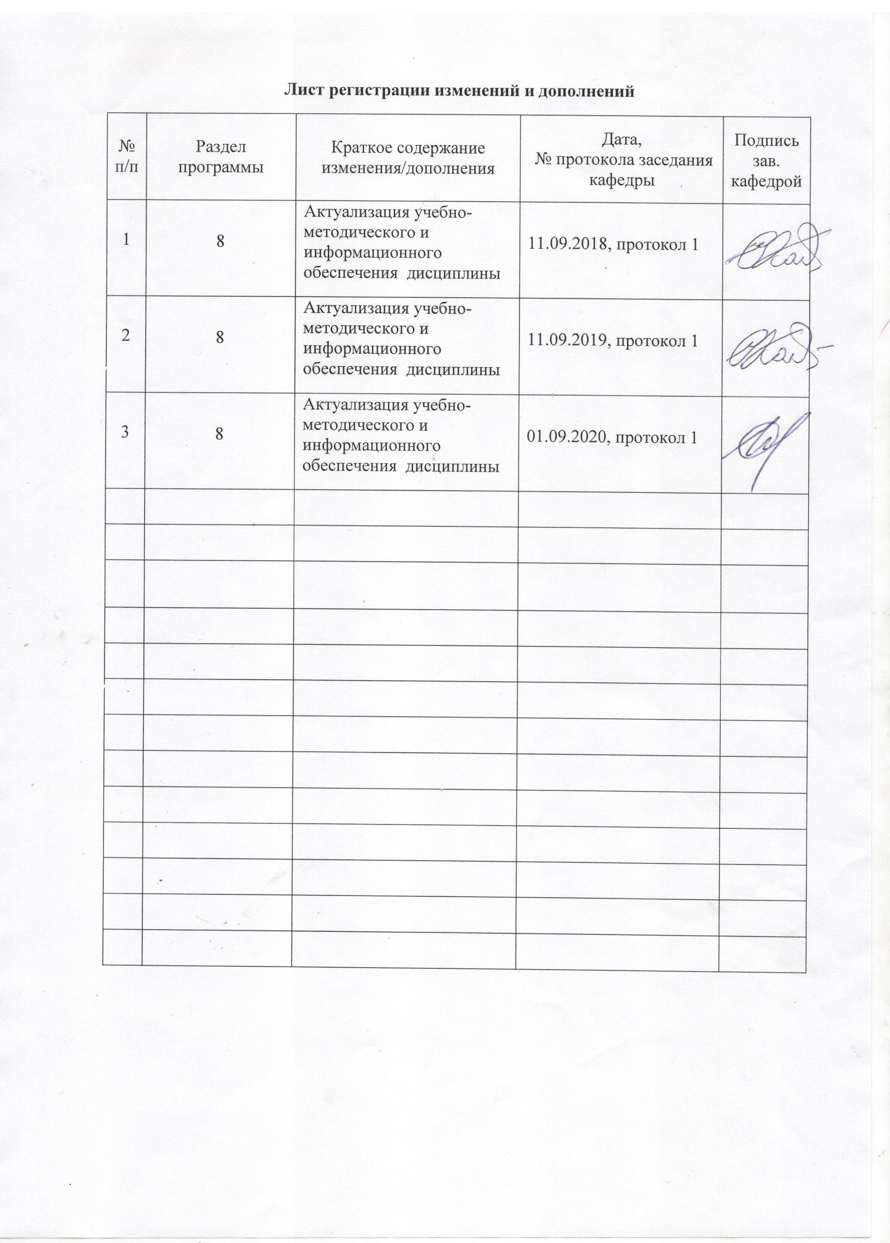

1. Цели освоения дисциплины: Подготовка студентов по курсу «Методы оптимизации» в соответствии с требованиями ФГОС ВО по направлению подготовки 01.03.02 Прикладная математика и информатика» бакалаврской программы. Данный курс направлен на изучение методов численного анализа для задач отыскания экстремумов функций; подготовка студентов к использованию знаний, умений и навыков в практической деятельности и систематическому повышению своего профессионального уровня.

2. Место дисциплины в структуре образовательной программы подготовки магистра
Дисциплина «Вычислительные методы линейной алгебры» входит в раздел Б 1.В. 03 дисциплин входящих в вариативную часть.
Для изучения дисциплины необходимы знания и умения, сформированные в результате изучения математического и функционального анализа, комплексного анализа, численных методов, численных методов, математического моделирования.
Знания и умения, полученные при изучении данной дисциплины, будут необходимы при написании выпускной квалификационной работы и при выполнении научно-исследовательской работы.

3. Компетенции обучающегося, формируемые в результате освоения
дисциплины (модуля) и планируемые результаты обучения
В результате освоения дисциплины «Вычислительные методы линейной алгебры» следующими компетенциями:
Структурный элемент  компетенции | Планируемые результаты обучения
ОПК – 1 способностью использовать базовые знания естественных наук, математики и информатики, основные факты, концепции, принципы теорий, связанных с прикладной математикой и информатикой
Знать | базовые знания естественных наук, математики и информатики, основные факты, концепции, принципы теорий, связанных с прикладной математикой и информатикой
Уметь | использовать знания естественных наук, математики и информатики, основные факты, концепции, принципы теорий, связанных с прикладной математикой и информатикой
Владеть | знанием естественных наук, математики и информатики, основными фактами, концепциями, принципами теорий, связанных с прикладной математикой и информатикой
ОПК – 4 способностью решать стандартные задачи профессиональной деятельности на основе информационной и библиографической культуры с применением информационно-коммуникационных технологий и с учетом основных требований информационной безопасности
Знать | стандартные задачи профессиональной деятельности на основе информационной и библиографической культуры с применением информационно-коммуникационных технологий и с учетом основных требований информационной безопасности
Уметь | решать стандартные задачи профессиональной деятельности на основе информационной и библиографической культуры с применением информационно-коммуникационных технологий и с учетом основных требований информационной безопасности
Владеть | способностью решать стандартные задачи профессиональной деятельности на основе информационной и библиографической культуры с применением информационно-коммуникационных технологий и с учетом основных требований информационной безопасности
ПК – 7 способностью к разработке и применению алгоритмических и программных решений в области системного и прикладного программного обеспечения
Знать | применение алгоритмических и программных решений в области системного и прикладного программного обеспечения
Уметь | применять алгоритмические и программные решения в области системного и прикладного программного обеспечения
Владеть | способностью к разработке и применению алгоритмических и программных решений в области системного и прикладного программного обеспечения

4. Структура и содержание дисциплины для очной формы обучения
Общая трудоемкость дисциплины составляет 6 единиц ЗЕТ часов: 216
– контактная работа – 91,9 акад. часов:
- аудиторная – 90 акад. часов
- внеаудиторная – 1,9 акад. часов
– самостоятельная работа – 124,1 акад. часов.

Раздел/ тема  Дисциплины | Семестр | Виды учебной работы, включая самостоятельную работу аспирантов и  трудоемкость  (в часах)¹ |  |  |  | Формы текущего контроля и  промежуточной аттестации | Код и структурный  элемент компетенции
Раздел/ тема  Дисциплины | Семестр | лекции | лаборат.  Занятия | практич. занятия | самост.  раб. | Формы текущего контроля и  промежуточной аттестации | Код и структурный  элемент компетенции
1. Функция одной переменной. Условный экстремум. | 7 | 2 | 4 |  | 8 | Опрос, проверка ИДЗ  Проверка конспектов | ОПК-1;  ОПК-4;  ПК-7.
2. Функция многих переменных. Относительный экстремум. | 7 | 2 | 4 |  | 8 | Опрос, проверка ИДЗ  Проверка конспектов | ОПК-1;  ОПК-4;  ПК-7.
3. Метод множителей Лагранжа. | 7 | 2 | 4 |  | 8 | Проверка конспектов. Опрос, проверка ИДЗ | ОПК-1;  ОПК-4;  ПК-7.
4. Градиентные методы. | 7 | 2 | 4 |  | 8 | Проверка конспектов. Опрос, проверка ИДЗ | ОПК-1;  ОПК-4;  ПК-7.
4. Метод Ньютона. | 7 | 2 | 4 |  | 8 | Проверка конспектов. Опрос, проверка ИДЗ | ОПК-1;  ОПК-4;  ПК-7.
6. Одномерный оптимальный поиск. | 7 | 2 | 4 |  | 8 | Проверка конспектов. Опрос, проверка ИДЗ | ОПК-1;  ОПК-4;  ПК-7.
7. О постановках задачи линейного программирования и её приложения. | 7 | 2 | 4 |  | 8 | Проверка конспектов Опрос, обсуждение | ОПК-1;  ОПК-4;  ПК-7.
8. Графический метод решения задач линейного программирования. | 7 | 2 | 4 |  | 8 | Проверка конспектов Опрос, обсуждение | ОПК-1;  ОПК-4;  ПК-7.
9. Транспортная задача. | 7 | 2 | 4 |  | 8 | Проверка конспектов Опрос, обсуждение | ОПК-1;  ОПК-4;  ПК-7.
10. Симплекс- метод. | 7 | 2 | 4 |  | 8 | Проверка конспектов. Опрос, обсуждение | ОПК-1;  ОПК-4;  ПК-7.
11. Двойственные задачи и методы. | 7 | 2 | 4 |  | 8 | Проверка конспектов. Опрос, обсуждение | ОПК-1;  ОПК-4;  ПК-7.
12. Выпуклые множества и конусы. | 7 | 4 | 3 |  | 8 | Проверка конспектов. Опрос, обсуждение | ОПК-1;  ОПК-4;  ПК-7.
13. Выпуклые функции и опорные функционалы. | 7 | 4 | 3 |  | 10 | Проверка конспектов. Опрос, обсуждение | ОПК-1;  ОПК-4;  ПК-7.
14. Условия экстремума в задачах нелинейного программирования. | 7 | 3 | 2 |  | 10 | Проверка конспектов. Опрос, проверка ИДЗ | ОПК-1;  ОПК-4;  ПК-7.
15. Дискретный принцип максимума. | 7 | 3 | 2 |  | 8,1 | Проверка конспектов. Опрос, провер7ка ИДЗ | ОПК-1;  ОПК-4;  ПК-7.
Итого |  | 36 | 54 |  | 124,1 | Зачет

5. Образовательные и информационные технологии
В ходе изучения дисциплины рекомендуется использовать образовательные и информационные технологии:
1. Традиционные технологии обучения, предполагающие передачу информации в готовом виде, формирование учебных умений по образцу лабораторных занятий.
Использование традиционных технологий обеспечивает ориентирование студента в потоке информации, связанной с различными подходами к определению сущности, содержания, методов, форм развития и саморазвития личности; самоопределение в выборе оптимального пути и способов личностно-профессионального развития; систематизацию знаний, полученных студентами в процессе аудиторной и самостоятельной работы. Лабораторные занятия обеспечивают развитие и закрепление умений и навыков определения целей и задач саморазвития, а также принятия наиболее эффективных решений по их реализации. Лабораторные занятия проводятся в компьютерных классах вычислительного центра ФГБОУ ВПО «МГТУ».
В ходе проведения лабораторных занятий предусматривается использование средств вычислительной техники при выполнении индивидуальных заданий и тестирования.
2. Интерактивные формы обучения, предполагающие организацию обучения как продуктивной творческой деятельности в режиме взаимодействия студентов друг с другом и с преподавателем
Использование интерактивных образовательных технологий способствует повышению интереса и мотивации учащихся, активизации мыслительной деятельности и творческого потенциала студентов, делает более эффективным усвоение материала, позволяет индивидуализировать обучение и ввести экстренную коррекцию знаний.
При проведении лабораторных занятий используются групповая работа, технология коллективной творческой деятельности, технология сотрудничества, ролевая игра, обсуждение проблемы в форме дискуссии, дебаты, круглый стол. Данные технологии обеспечивают высокий уровень усвоения студентами знаний, эффективное и успешное овладение умениями и навыками в предметной области, формируют познавательную потребность и необходимость дальнейшего самообразования, позволяют активизировать исследовательскую деятельность, обеспечивают эффективный контроль усвоения знаний.
3. Возможности образовательного портала ФГБОУ ВПО «МГТУ» для предоставления студентам графика самостоятельной работы, расписания консультаций, заданий для самостоятельного выполнения и рекомендуемых тем для самостоятельного изучения.
Используемые образовательные технологии позволяют активно применять в учебном процессе интерактивные формы проведения занятий (компьютерная симуляция, разбор конкретных ситуаций), что способствует формированию и развитию профессиональных навыков обучающихся. Применяемые в процессе изучения дисциплины поисковый и исследовательский методы в полной мере соответствуют требованиям ФГОС по реализации компетентностного подхода.

6. Учебно-методическое обеспечение самостоятельной работы обучающихся

Раздел/ тема  дисциплины | Вид самостоятельной  работы | Кол-во  часов | Формы контроля
1. Функция одной переменной. Условия экстремума. | Конспектирование монографий, статей, первоисточников (с составлением конспекта). Подготовка к лабораторным занятиям | 8 | Проверка конспектов. Опрос, обсуждение
2. Функция многих переменных. Относительный экстремум. | Конспектирование монографий, статей, первоисточников (с составлением конспекта). Подготовка к лабораторным занятиям | 8 | Опрос, обсуждение.  Проверка конспектов.
3. Метод множителей Лагранжа. | Конспектирование монографий, статей, первоисточников (с составлением конспекта). Подготовка лабораторным занятиям | 8 | Проверка конспектов. Опрос, обсуждение
4. Градиентные методы. | Конспектирование монографий, статей, первоисточников (с составлением конспекта). Подготовка к лабораторным занятиям | 8 | Проверка конспектов. Опрос, обсуждение
5. Метод Ньютона. | Конспектирование монографий, статей, первоисточников (с составлением конспекта). Подготовка к лабораторным занятиям | 8 | Проверка конспектов. Опрос, обсуждение
6. Одномерный оптимальный поиск. | Конспектирование монографий, статей, первоисточников (с составлением конспекта). Подготовка к лабораторным занятиям | 8 | Проверка конспектов. Опрос, обсуждение
7. О постановках задачи линейного программирования и её приложения. | Конспектирование монографий, статей, первоисточников (с составлением конспекта). Подготовка к лабораторным занятиям | 8 | Проверка конспектов. Опрос, обсуждение
8. Графический метод решения задач линейного программирования. | Конспектирование монографий, статей, первоисточников (с составлением конспекта). Подготовка к лабораторным занятиям | 8 | Проверка конспектов. Опрос, обсуждение
9. Транспортная задача. | Конспектирование монографий, статей, первоисточников (с составлением конспекта). Подготовка к семинарским занятиям | 8 | Опрос, обсуждение.  Проверка конспектов.
10. Симплекс- метод. | Конспектирование монографий, статей, первоисточников (с составлением конспекта). Подготовка к лабораторным занятиям | 8 | Проверка конспектов. Опрос, обсуждение
11. Двойственные задачи и методы. | Конспектирование монографий, статей, первоисточников (с составлением конспекта). Подготовка к семинарским занятиям | 8 | Проверка конспектов. Опрос, обсуждение
12. Выпуклые множества и конусы. | Поиск информации.  Конспектирование.  Подготовка к лабораторным занятиям | 8 | Проверка конспектов. Опрос, обсуждение
13. Выпуклые функции и опорные функционалы. | Поиск информации.  Конспектирование.  Подготовка к лабораторным занятиям | 10 | Проверка конспектов. Опрос, обсуждение
14. Условия экстремума в задачах нелинейного программирования. | Проработка учебников, учебных пособий. Конспектирование. Подготовка к семинарским занятиям | 10 | Проверка конспектов. Опрос, обсуждение
15. Дискретный принцип максимума. | Конспектирование монографий, статей, первоисточников (с составлением конспекта). Подготовка к лабораторным занятиям | 8,1 | Проверка конспектов. Опрос, обсуждение
Итого по разделу |  | 124,1 | Контрольная работа

Перечень вопросов для подготовки к зачету:
- Относительный экстремум. Метод множителей Лагранжа.
- Градиентные методы.
- Одномерный оптимальный поиск.
- Задача линейного программирования. Примеры.
- Геометрическая интерпретация задач линейного программирования.
- Выпуклость множества допустимых решений. Существование базисных оптимальных решений.
- Симплекс- метод.
- Теоремы двойственности в линейном программировании. Двойственный симплекс- метод.
- Выпуклые множества и конусы.
- Основное необходимое условие оптимальности. Уравнения Эйлера- Лагранжа.
- Обобщённое правило множителей Лагранжа.
- Теорема Куна- Таккера.
- Дискретный принцип максимума. Постановка задачи.
- Необходимые условия оптимальности. Принцип максимума.
- Достаточные условия оптимальности.
- Нахождение экстремалей. Различные виды уравнения Эйлера для простейшей задачи вариационного исчисления.
- Достаточное условие существования экстремума функционала в простейшей задаче вариационного исчисления.

7. Оценочные средства для проведения промежуточной аттестации
а) Планируемые результаты обучения и оценочные средства для проведения промежуточной аттестации:

Структурный элемент компетенций | Планируемые результаты обучения | Оценочные средства
ОПК – 1 способностью использовать базовые знания естественных наук, математики и информатики, основные факты, концепции, принципы теорий, связанных с прикладной математикой и информатикой
Знать | базовые знания естественных наук, математики и информатики, основные факты, концепции, принципы теорий, связанных с прикладной математикой и информатикой | все вопросы, выданные для предварительного самостоятельного изучения
Уметь | использовать знания естественных наук, математики и информатики, основные факты, концепции, принципы теорий, связанных с прикладной математикой и информатикой | решать все задачи рассмотренные на лабораторных занятиях
Владеть | знанием естественных наук, математики и информатики, основными фактами, концепциями, принципами теорий, связанных с прикладной математикой и информатикой | - Относительный экстремум. Метод множителей Лагранжа.  - Градиентные методы.  - Одномерный оптимальный поиск.  - Задача линейного программирования. Примеры.  - Геометрическая интерпретация задач линейного программирования.  - Выпуклость множества допустимых решений. Существование базисных оптимальных решений.  - Симплекс- метод..
ОПК – 4 способностью решать стандартные задачи профессиональной деятельности на основе информационной и библиографической культуры с применением информационно-коммуникационных технологий и с учетом основных требований информационной безопасности
Знать | стандартные задачи профессиональной деятельности на основе информационной и библиографической культуры с применением информационно-коммуникационных технологий и с учетом основных требований информационной безопасности | все вопросы, выданные для предварительного самостоятельного изучения
Уметь | решать стандартные задачи профессиональной деятельности на основе информационной и библиографической культуры с применением информационно-коммуникационных технологий и с учетом основных требований информационной безопасности | решать все задачи рассмотренные на лабораторных занятиях
Владеть | способностью решать стандартные задачи профессиональной деятельности на основе информационной и библиографической культуры с применением информационно-коммуникационных технологий и с учетом основных требований информационной безопасности | - Теоремы двойственности в линейном программировании. Двойственный симплекс- метод.  - Выпуклые множества и конусы.  - Основное необходимое условие оптимальности. Уравнения Эйлера- Лагранжа.  - Обобщённое правило множителей Лагранжа.  - Теорема Куна- Таккера.
ПК – 7 способностью к разработке и применению алгоритмических и программных решений в области системного и прикладного программного обеспечения
Знать | применение алгоритмических и программных решений в области системного и прикладного программного обеспечения | все вопросы, выданные для предварительного самостоятельного изучения
Уметь | применять алгоритмические и программные решения в области системного и прикладного программного обеспечения | решать все задачи рассмотренные на лабораторных занятиях
Владеть | способностью к разработке и применению алгоритмических и программных решений в области системного и прикладного программного обеспечения | - Дискретный принцип максимума. Постановка задачи.  - Необходимые условия оптимальности. Принцип максимума.  - Достаточные условия оптимальности.  - Нахождение экстремалей. Различные виды уравнения Эйлера для простейшей задачи вариационного исчисления.  - Достаточное условие существования экстремума функционала в простейшей задаче вариационного исчисления

б) Порядок проведения промежуточной аттестации, показатели и критерии оценивания:
Промежуточная аттестация по дисциплине «Методы оптимизации» включает теоретические вопросы, позволяющие оценить уровень усвоения обучающимися знаний, и практические задания, выявляющие степень сформированности умений и владений, проводится в форме зачета.
Показатели и критерии оценивания зачета:
– 5 баллов – обучающийся набирает, если демонстрирует высокий уровень сформированности компетенций, всестороннее, систематическое и глубокое знание учебного материала, свободно выполняет практические задания, свободно оперирует знаниями, умениями, применяет их в ситуациях повышенной сложности.
– 4 балла – обучающийся набирает, если демонстрирует средний уровень сформированности компетенций: основные знания, умения освоены, но допускаются незначительные ошибки, неточности, затруднения при аналитических операциях, переносе знаний и умений на новые, нестандартные ситуации.
–3 балла – обучающийся набирает, если демонстрирует пороговый уровень сформированности компетенций: в ходе контрольных мероприятий допускаются ошибки, проявляется отсутствие отдельных знаний, умений, навыков, обучающийся испытывает значительные затруднения при оперировании знаниями и умениями при их переносе на новые ситуации.
– оценка «зачтено» ставится при наборе учащимся от 3 до 5 баллов
– на оценку «не зачтено» (1-2 балла) – обучающийся не может показать знания на уровне воспроизведения и объяснения информации, не может показать интеллектуальные навыки решения простых задач.

8. Учебно-методическое и информационное обеспечение дисциплины
а) Основная литература:
Суухарев, А. Г. Методы оптимизации : учебник и практикум для бакалавриата и магистратуры / А. Г. Сухарев, А. В. Тимохов, В. В. Федоров. — 3-е изд., испр. и доп. — Москва : Издательство Юрайт, 2019. — 367 с. — (Бакалавр и магистр. Академический курс). — ISBN 978-5-9916-3859-3. — Текст : электронный // ЭБС Юрайт [сайт]. — URL: https://biblio-online.ru/bcode/444155 (дата обращения: 25.10.2020).
б) Дополнительная литература:
Болдырев, Ю. Я. Вариационное исчисление и методы оптимизации : учебное пособие для вузов / Ю. Я. Болдырев. — Москва : Издательство Юрайт, 2019. — 240 с. — (Университеты России). — ISBN 978-5-534-01707-6. — Текст : электронный // ЭБС Юрайт [сайт]. — URL: https://biblio-online.ru/bcode/438267
Методы оптимизации: теория и алгоритмы : учебное пособие для академического бакалавриата / А. А. Черняк, Ж. А. Черняк, Ю. М. Метельский, С. А. Богданович. — 2-е изд., испр. и доп. — Москва : Издательство Юрайт, 2019. — 357 с. — (Бакалавр. Академический курс). — ISBN 978-5-534-04103-3. — Текст : электронный // ЭБС Юрайт [сайт]. — URL: https://biblio-online.ru/bcode/438378
в) Методические указания:
- Кудрявцев, К.Я. Методы оптимизации: учебное пособие для вузов / К.Я. Кудрявцев, А.М. Прудников. – 2-е изд. - Москва: Издательство Юрайт, 2019. – 140 с. – (Университеты России). – ISBN 978-5-534-08523-5.

г) Программное обеспечение и Интернет-ресурсы:

Наименование ПО | № договора | Срок действия лицензии
MS Windows 7 Professional(для классов) | Д-1227-18 от 08.10.2018 | 11.10.2021
MS Office 2007 Professional | № 135 от 17.09.2007 | бессрочно
7Zip | свободно распространяемое ПО | бессрочно
NotePad++ | свободно распространяемое ПО | бессрочно
ABC Pascal | свободно распространяемое ПО | бессрочно
FarManager | свободно распространяемое ПО | бессрочно

- Международная справочная система «Полпред» polpred.com отрасль «Образование, наука». – URL: http://education.polpred.com/.
- Национальная информационно-аналитическая система – Российский индекс научного тестирования (РИНЦ). – URL: https://elibrary.ru/project_risc.asp.
- Поисковая система Академия Google (Google Scholar). – URL.: http://scholar.google.ru/.
- Федеральное государственное бюджетное учериждение «Федеральный институт промышленной собственности». – Режим доступа: http://www1.fips.ru/.

9. Материально-техническое обеспечение дисциплины

Материально-техническое обеспечение дисциплины включает:
Тип и название аудитории | Оснащение аудитории
Лекционная аудитория | Мультимедийные средства хранения, передачи и представления информации
Компьютерный класс | Персональные компьютеры с пакетом MS Office, Maple 14 Classroom License 10-29 Users (per User) Academic, MathLab, Mathcad Education - University Edition (200 pack) и выходом в Интернет.
Помещения для самостоятельной работы обучающихся | Персональные компьютеры с пакетом MS Office, выходом в Интернет и с доступом в электронную информационно-образовательную среду университета
Помещение для хранения и профилактического обслуживания учебного оборудования | Стеллажи для хранения учебно-наглядных пособий и учебно-методической документации.

